Congresul Autorităților Locale din Moldova
str. Columna 106A, Chisinau, Republica Moldova (secretariat)
t. 22-35-09, fax 22-35-29, mob. 079588547, info@calm.md, www.calm.md

Buletin Informativ 8-30 Septembrie 2018

CUPRINS
CALM A AVUT O ÎNTREVEDERE CU EXPERȚI ÎN POLITICĂ REGIONALĂ ȘI GUVERNARE LOCALĂ DIN LETONIA...............................................................................................................................................2
LUDMILA CEAGLÎC, PRIMARUL COMUNEI CALFA, ANENII NOI: „ÎNCERCĂM SĂ SCHIMBĂM LUMEA SPRE BINE"....................................................................................................................................................3
ELENA BODNARENCO, DEPUTAT PCRM: „PENTRU A NU SUFERI UN NOU EȘEC, REFORMA TREBUIE CONSULTATĂ CU SOCIETATEA DIN RM ȘI REALIZATĂ CU MARE GRIJĂ FAȚĂ DE CETĂȚEAN!".................6
IURIE ȚAP, DEPUTAT PLDM: „REFORMA DE DESCENTRALIZARE AR TREBUI SĂ FIE OPERA COMUNĂ A STATULUI ȘI CETĂȚENILOR"...................................................................................................................7
DESCENTRALIZAREA AR CREA CONDIȚII OPTIME PENTRU DEZVOLTAREA LOCALITĂȚILOR RURALE........10
ȘTEFAN VLAS, DEPUTAT PL: „REFORMA TREBUIE SĂ ÎNCEAPĂ DE LA DESCENTRALIZAREA FINANCIARĂ"......................................................................................................................................12
OLEG LIPSKII, DEPUTAT PSRM: NOI NU TREBUIE SĂ STĂM CU MÂNA ÎNTINSĂ, PRIMĂRIILE TREBUIE SĂ AIBĂ VENITURI PROPRII......................................................................................................................15
GRUPURILE DE ACȚIUNE LOCALĂ (GAL) – INSTRUMENT EUROPEAN DE DEZVOLTARE RURALĂ. EXPERIENȚA GRECIEI STUDIATĂ DE MEMBRII CALM.............................................................................17
ÎN ANUL CENTENARULUI, COMUNA CRIŞCIOR S-A ÎNFRĂŢIT CU O COMUNĂ DIN REPUBLICA MOLDOVA..........................................................................................................................................19
DOUĂ COMUNE ÎNFRĂȚITE.................................................................................................................20
CONDUCEREA RAIONULUI GLODENI, LA O ȘEDINȚĂ PRIVIND CONSTRUCȚIA SISTEMULUI DE CANALIZARE ÎN S. PETRUNEA...................................................................................................................................21
CLIPE DE NEUITAT PENTRU FEMEILE PRIMARI DIN R. MOLDOVA ȘI ROMÂNIA, REUNITE ÎNTR-O ȘEDINȚĂ COMUNĂ PE LITORALUL DE LA CONSTANȚA!.......................................................................................22
MARIANA GÂJU: „DECALAJELE MARI DINTRE MEDIUL URBAN ȘI MEDIUL RURAL TREBUIE SĂ DISPARĂ"............................................................................................................................................25
LA ÎNĂLȚIME CU CALM LA CONSTANȚA, LA REUNIUNEA FEMEILOR PRIMARI DE SATE ȘI COMUNE DIN ROMÂNIA ȘI REPUBLICA MOLDOVA....................................................................................................28
EXPERȚI LETONI AU ÎMPĂRTĂȘIT DIN EXPERIENȚA DE DEZVOLTARE A ȚĂRII LOR REPREZENTANȚILOR APL DIN REPUBLICA MOLDOVA...........................................................................................................30

CALM A AVUT O ÎNTREVEDERE CU EXPERȚI ÎN POLITICĂ REGIONALĂ ȘI GUVERNARE LOCALĂ DIN LETONIA
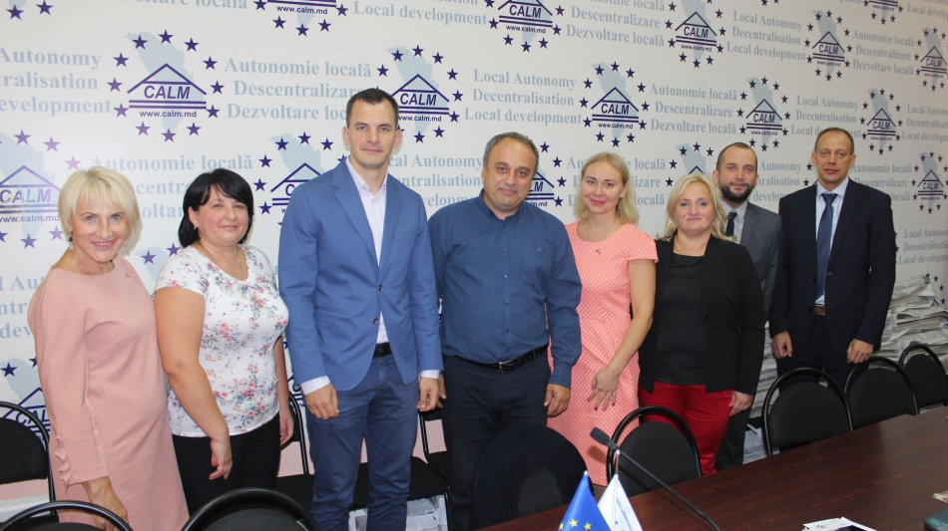
Luni, 10 septembrie, la sediul Congresului Autorităților Locale din Moldova (CALM) a avut loc o întrevedere a experților CALM cu un grup de reprezentanți ai autorităților centrale și locale din Letonia, experți în politică regională și guvernare locală.
Reprezentanții Letoniei s-au aratăt interesați de modul în care funcționează APL de nivelul I și II din Republica Moldova, dacă există sau nu subordonare între aceste două niveluri, care sunt sursele de venit ale autorităților locale, dar și cine este responsabil la nivel local de instituțiile școlare, cele medicale, dar și de infrastructură.
Dezvoltarea regională a fost una dintre temele abordate de reprezentanții letoni. Directorul executiv al CALM Viorel Furdui a scos în evidență faptul că mai multe municipii reușesc să aducă investitori, să dezvolte infrastructura și să creeze locuri de muncă, APL bazându-se pe entuziasm, în pofida salariilor mici și adesea a lipsei de personal calificat.
Un alt subiect distinct a fost reforma administrației locale din Republica Moldova. Viorel Furdui a menționat că reforma administrației publice centrale a fost realizată parțial, prin reducerea ministerelor, a unor autorități și instituții publice, fără consultarea cu asociațiile reprezentative, cum este și Congresul Autorităților Locale din Moldova.
„Același lucru se atestă și în cazul reformei administrativ-teritoriale. Noi avem experiența din 1998, când reforma a durat 2-3 ani, după care s-a revenit la vechea formulă teritorial-administrativă. Republica Moldova nu poate să își permită să cheltuie milioane de lei pentru a implementa o reformă și apoi să aloce alte milioane pentru a repara lacunele comise. Unii aduc ca argument în favoarea reformei depopularea satelor, statisticile însă arată că, de exemplu, în Letonia acest proces nu s-a diminuat."
Potrivit directorului executiv al CALM, reforma administrativ-teritorială poate fi realizată cu succes doar după ce va fi finalizată descentralizarea financiară, fiscală, iar infrastructura va permite comasarea mai multor localități. „Noi nu avem fondurile europene de care a beneficiat Letonia și alte țări europene ce au trecut printr-o experiență similară. APL trebuie să aibă dreptul de a decide de sine stătător politica de cadre în cadrul Primăriei, dar și modul de remunerare a specialiștilor. Astfel, APL-urile ce aduc venituri în comunitate ar putea angaja specialiști calificați și nu ar mai exista fluxul acesta alarmant de cadre."
CALM și-a exprimat convingerea că numai îndeplinind aceste condiții reforma administrativ-teriorială ar putea fi implementată cu succes prin amalgamarea voluntară, dar și prin cooperarea intermunicipală.
Reprezentanții Letoniei au menționat că reforma administrativ-teritorială a fost pregătită și implementată în țara lor pe parcursul a 20 de ani.
Amintim că la sfârșitul lunii iunie, curent, o delegație a Congresului Autorităților Locale din Moldova a întreprins o vizită de studiu în Letonia, la invitația Asociației Autorităților Locale și Regionale din Letonia (LALRG). Primarii noștri au văzut care sunt plusurile și minusurile reformei teritorial-administrative din această țară și s-au convins că orice model de reformă trebuie adaptat la specificul fiecărei localități.
Departamentul de Comunicare al CALM

LUDMILA CEAGLÎC, PRIMARUL COMUNEI CALFA, ANENII NOI: „ÎNCERCĂM SĂ SCHIMBĂM LUMEA SPRE BINE"
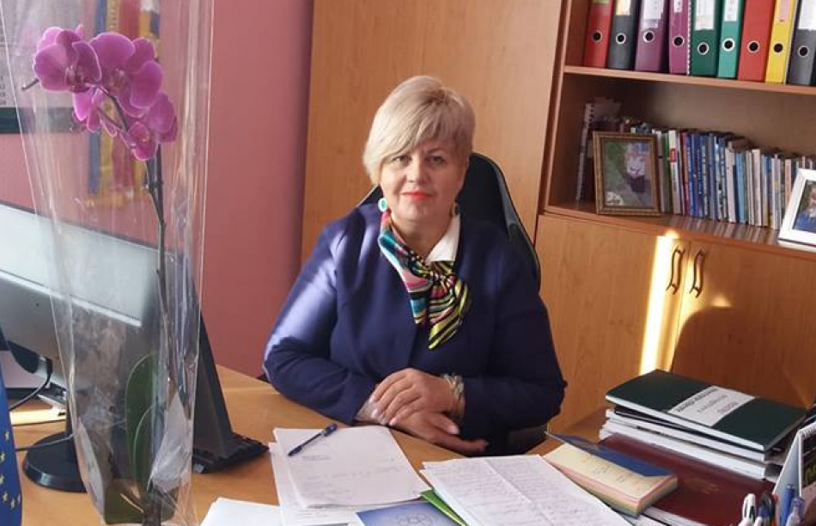
Ludmila Ceaglîc este primarul satului Calfa, raionul Anenii Noi. Consătenii i-au încredințat votul de încredere pentru al șaselea mandat. Despre provocările în calitate de ales local de acum 24 de ani, dar și cele de astăzi este interviul pentru calm.md.
Sunteți primar la al șaselea mandat. Cum se explică succesul DVS., votul de încredere pe care vi-l acordă cetățenii atâția ani?
Ludmila Ceaglîc: Tot ce s-a produs în acești 24 de ani în calitate de primar nu aș putea exprima în câteva cuvinte, este mai mult de un sfert dintr-o viață de om pe care am dedicat-o acestui domeniu destul de interesant. Vizita de la Săpânța va avea și ea amprenta sa, pentru că vedem locuri noi și tradiții, ne cunoaștem mai bine cu colegii primari, este un punct forte în tot ceea ce se întâmplă în activitatea noastră.
Cum v-a schimbat funcția sau provocările prin care a trebuit să treceți în acești 24 de ani?
Ludmila Ceaglîc: Sigur că este foarte important să fii în pas cu schimbările ce se produc și noi ca și conducători ai unei autorități publice urmează să ne schimbăm, să absorbim tot ce este pozitiv în țara noastră și mai ales după hotarele ei și să le implementăm în măsura în care avem puse la dispoziție atât factorul uman, cât și factorul financiar. Astfel încercăm să schimbăm lumea spre bine. Sper că și eu m-am schimbat în bine, am devenit mai deschisă față de oameni, mai tolerantă față de problemele care există și am acumulat un cerc de prieteni care mă ajută în orice împrejurare, vin și eu cu o mână de ajutor atunci când este cazul.
Problemele au devenit mai puține în acești ani sau s-au înmulțit?
Ludmila Ceaglîc: Atunci când am început activitatea eram ca pe o țarină nedescoperită, nu aveam legătură telefonică în localitate, nu aveam o școală bine aranjată, instituția preșcolară lipsea. Acum însă pot spune cu mândrie că toate instituțiile sunt funcționale și reparate. Consider că acum ne este un pic mai ușor deoarece s-au deschis foarte multe orizonturi pentru a atrage investiții, pentru a aduce parteneriate în localitățile noastre. Și localitățile noastre au posibilitatea să semneze parteneriate cu localități din alte țări dezvoltate. Mă bucur că suntem parteneri ai grupului Visegrad, fapt ce constituie o experiență inedită pentru țara noastră și aduce doar beneficii pentru localitate.
Ce presupune acest parteneriat?
Ludmila Ceaglîc: Fundația Visegrad este constituită din patru țări europene: Ungaria, Polonia, Cehia și Slovacia. Aceste state au un buget anual pentru state în curs de dezvoltare, precum este și Republica Moldova, iar noi suntem printre cei care absorbim fondurile acestei fundații. Chiar am redenumit și instituția școlară în Visegrad. Prin stabilirea acestui parteneriat avem și succese: am îmbunătățit condițiile de învățătură a elevilor și de activitate a profesorilor, am dotat instituția cu tehnică performantă, cum ar fi computere, table interactive, utilaj muzical ș.a. Mai urmează să întreprindem niște vizite cu elevii, pentru a le schimba viziunea asupra lumii, deoarece multă lume nu a mai mers nicăieri, în afară de Anenii Noi sau Chișinău. Mi-aș dori ca prin copii să începem să schimbăm viziunea asupra lumii, iar prin ei vom schimba și percepția părinților și a buneilor lor.
Spuneați că de succesul activității APL depinde factorul uman și factorul financiar. La primăria DVS. care este situația din aceste puncte de vedere?
Ludmila Ceaglîc: La aceste compartimente nu prea am cu ce mă lăuda, mai ales actualmente când, din 10 angajați, ieri, părăsind localitatea, eram doar doi. Să zicem că unii colegi de-ai mei se află în concedii planificate. Dacă vorbim de sursele financiare, atunci pot să vă spun că avem un buget auster care ne permite doar să ne menținem un pic. Dacă vorbim de dezvoltare, de proiecte investiționale, de reparații capitale atunci la aceste compartimente nu avem nici un leu planificat. Situația creată ne impune să identificăm noi surse extrabugetare pentru a realiza obiectivele pe care ni le-am propus, atât eu ca primar, cât și consilierii locali, dar și să îndreptățim așteptările cetățenilor care ne-au învrednicit cu mandatul de patru ani.
Reușiți să atrageți aceste surse extrabugetare, în măsura în care vă doriți?
Ludmila Ceaglîc: Dacă vorbim de perioada anilor 2000-2003, atunci erau mai puțini entuziaști de a atrage fonduri, lumea se uita sceptic la această posibilitate de a aduce resurse în localitate prin scrierea și apărarea proiectelor. Acum lucrurile s-au schimbat. Marea majoritate a colegilor din primării dețin abilitatea de a scrie și de a convinge finanțatorii, acum însă concursurile sunt mai dure, iar rândul către finanțator este mult prea lung, dar acest lucru nu înseamnă că nu trebuie să muncim. Important este că posibilitățile de atragere a fondurilor sunt mult mai mari acum.
Cum mărim veniturile din bugetele locale, ca să nu mai fim atât de dependenți de sursele extrabugetare?
Ludmila Ceaglîc: La acest capitol aș fi un pic mai dură. Multe Legi nu ne permit să identificăm și să aducem surse suplimentare în bugetele locale. Deseori ne confruntăm cu faptul că o Lege contravine altei Legi, suntem încă foarte dependenți de organele centrale, de niște Departamente sau de niște angajași ai unor ministere care nu știu cu ce trăim, ce scop avem și aceste lucruri deseori ne fac anevoioase activitatea. La capitolul comunicare între APL și APC încă mai este de lucru. În asemenea cazuri, multe din scopurile noastre suferă eșec.
Ce planuri aveți pentru perioada imediat următoare?
Ludmila Ceaglîc: Avem un plan de dezvoltare de care ne ghidăm și în dependență de sursele financiare și tezaurul uman pe care le avem încercăm să realizăm obiectivele propuse. Acum suntem la etapa de reparație a drumurilor, ceea ce face toată lumea, am finisat reparația Oficiului Medicilor de Familie, dorim să extindem Centrul de Plasament al Bătrânilor, deoarece numărul beneficiarilor s-a mărit, sunt și alte proiecte în implementare. Avem depuse și alte cereri de finanțare, suntem în așteptare și în identificarea altor soluții.
Care este rolul CALM în activitatea primarilor?
Ludmila Ceaglîc: Sunt acea care am fost la temelia fondării acestei organizații. Ne întorceam dintr-o deplasare din Bulgaria când am decis cu colegii mei să creăm o organizație care ne-ar apăra interesele și care, de fapt, ar fi fratele și sora mai mare a noastră. Ori de câte ori solicităm susținerea CALM ne ajută, sunt specialiști destul de versați care activează în cadrul CALM, cunosc legislația și pentru noi este mult mai ușor.
Deprtamentul de Comunicare al CALM
ELENA BODNARENCO, DEPUTAT PCRM: „PENTRU A NU SUFERI UN NOU EȘEC, REFORMA TREBUIE CONSULTATĂ CU SOCIETATEA DIN RM ȘI REALIZATĂ CU MARE GRIJĂ FAȚĂ DE CETĂȚEAN!"

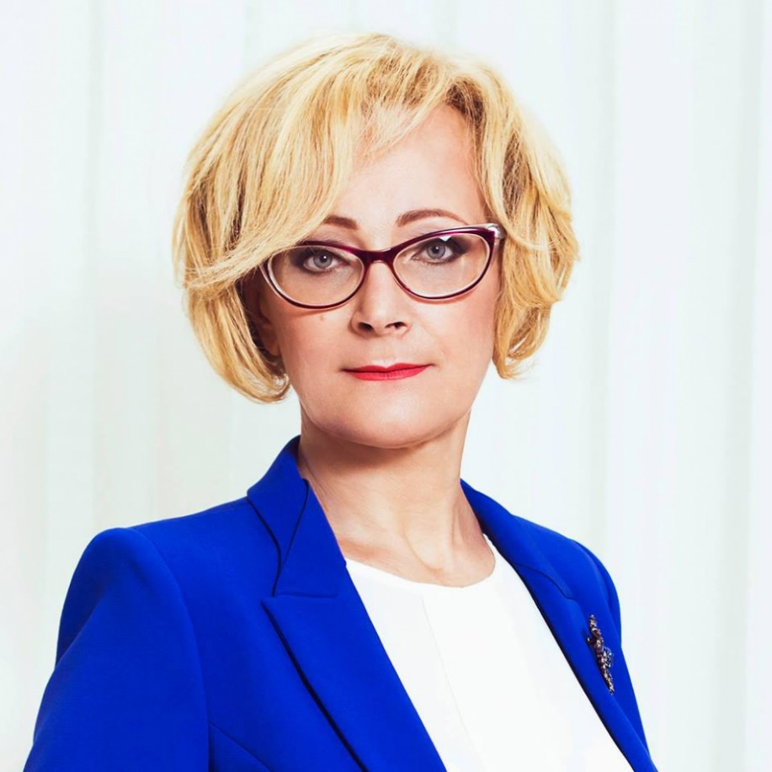
Guvernul a anunțat că după reforma administrației publice centrale urmează să fie implementată și reforma administrației locale, inclusiv cea administrativ-teritorială. Nu este clar ce prevede aceasta deoarece, practic, nu există consultări pe acest subiect cu autoritățile locale, cu societatea civilă, cu experții locali în domeniu. Am întrebat-o pe deputatul PCRM Elena Bodnarenco, fost primar al orașului Soroca, ce cunoaște despre această inițiativă a Executivului de la Chișinău și în ce condiții ar putea fi implementată reforma administrativ-teritorială.
Deocamdată, unicele informații pe care le avem despre întrevederea cu experții străini pe care a avut-o premierul Pavel Filip pe subiectul reformei administrativ-teritoriale sunt din presă. Cunosc că pe timpul Guvernului Filat a fost elaborat un studiu, fiind două propuneri pentru această reformă: prima era micșorarea primăriilor din țară de circa trei ori și a doua era de a micșora acest număr de aproximativ șase ori. Din câte cunosc, la momentul actual, Guvernul Filip se bazează pe acest studiu. Acest subiect însă nu a fost discutat în cadrul Comisiei Administrativ-Teritoriale din Parlament, membrii Comisiei nu au fost informați despre analizele ce stau la baza Guvernului Filip și nici nu au fost invitați la nicio ședință privind aceste tratative. Opinia noastră este că nu trebuie să faci, în mod prioritar, întrevederi cu experții străini, dar cu cei locali. Noi avem țara noastră, cu condițiile, specificul, mentalitatea și tradițiile noastre. Noi trebuie să discutăm, în primul rând, cu primarii, cu consilierii, cu reprezentanții societății civile, cu specialiști în domeniul APL din țara noastră, să vedem dacă avem sau nu posibilitatea să micșorăm numărul de primării, dacă putem crește numărul locuitorilor unei primăriei până la 9-11 mii de oameni, dacă avem condițiile de infrastructură, dacă avem drumuri bune pentru aceasta, dacă avem transport care ar asigura legătura între localitățile ce vor fi incluse în componența unei primării? Noi nu avem specialiști în domeniul arhitecturii, nu avem numărul necesar de juriști în aceste primării. Noi am avut cândva o experiență tristă, când am trecut prin reforma administrativ-teritorială din anul 1999, atunci majoritatea instituțiilor sociale au fost pur și simplu închise: toate spitalele sătești, aproximativ 70% din Casele de Cultură din satele noastre, circa jumătate din grădinițele de copii, tot din cauza inexistenței specialiștilor, dar și din cauza finanțării proaste a serviciilor publice. În primul rând trebuie să soluționăm problemele privind autogestiunea primăriilor, autonomia locală și descentralizarea reală. Să nu ne limităm doar la scrierea acestor prevederi pe hârtie, la legile care din an în an împovărează tot mai mult activitatea APL de nivelul I, iar aceste servicii sunt finanțate tot mai puțin. Noi trebuie să asigurăm toate primăriile cu posibilități financiare, pentru ca acestea să poată presta servicii calitative la nivel local și după aceasta să facem selectarea primăriilor ce pot să se autofinanțeze, să gestioneze activitățile lor din surse proprii și celor care nu au această posibilitate. Despre această amalgamare sau micșorare a numărului primăriilor ce se pregătește la moment trebuie să discutăm cu fiecare primărie în parte, să nu luăm decizii angro la nivel de țară. Noi am avut cazuri în 1999 când mortul nu putea fi scos din casă câte cinci-șase zile pentru că primarul nu era de găsit pentru a elibera certificatul de deces. Eu presupun că guvernarea actuală nu prea discută despre această reformă pentru că aceasta nu este populară. În cazul în care va rămâne aceeași guvernare și după alegerile parlamentare se va implementa în grabă reforma administrativ-teritorială, iar data alegerilor locale va fi transferată pentru august-septembrie și astfel, ca și în cazul celorlalte reforme ale puterii democrate, nu vom cunoaște aproape nimic până în ultimul moment, iar după jumătate an ne vom trezi cu probleme multiple, cu faptul că Legea nu este funcțională și necesită a fi modificată. La ora actuală Republica Moldova nu este pregătită pentru o asemenea reformă. Pentru început trebuie să finalizăm reforma descentralizării, să asigurăm autonomia locală, inclusiv cea financiară a primăriilor și doar după acest proces, după o analiză foarte amplă să trecem la reforma administrativ-teritorială, acolo unde va fi necesar.
Departamentul de comunicare al CALM

IURIE ȚAP, DEPUTAT PLDM: „REFORMA DE DESCENTRALIZARE AR TREBUI SĂ FIE OPERA COMUNĂ A STATULUI ȘI CETĂȚENILOR"
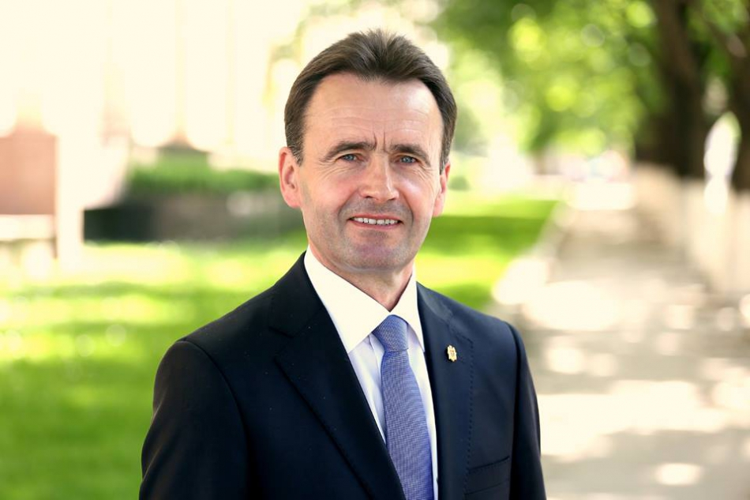
Într-un interviu pentru calm.md, deputatul PLDM Iurie Țap ne-a explicat ce înseamnă descentralizarea, dar și faptul că reforma administrativ-teritorială nu este un obiectiv în sine, ci este una dintre condițiile descentralizării. Totodată, aflăm ce condiții ar trebui să îndeplinească statul pentru ca să poată fi implementată reforma administrativ-teritorială, dar și de ce este nevoie de participarea societății civile, a comunităților locale și a autorităților acestora în acest proces.
Cum definim descentralizarea?
Iurie Țap: Din punct de vedere doctrinar, dar și potrivit dreptului administrativ, descentralizarea este delimitarea clară între autoritățile statului și cele locale a responsabilităților, competențelor, resurselor materiale și financiare. Reforma administrativ-teritorilă nu este un obiectiv în sine, ea este una din condițiile descentralizării, care cere două echilibre. Primul echilibru este amenajarea adecvată a teritoriului, ceea ce înseamnă că colectivitățile teritoriale locale descentralizate trebuie să aibă o anumită capacitate și depinde de acele venituri care sunt colectate pentru a se putea întreține și a presta adecvat serviciile de care sunt responsabile. Echilibrul doi, despre care la noi practic nu se vorbește, sau care nu se vede, este deconcentrarea adecvată a serviciilor. În cazul reformei din 1999, atunci când s-a revenit la județe, tocmai aici a fost scăparea. Astăzi, concepția nu este una clară, orice reformă trebuie bine pregătită, conceptualizată, văzută sub acest aspect la care m-am referit, adică trebuie să fie amenajarea adecvată a teritoriului și deconcentrarea, la fel, să fie pe potrivă. Astăzi nu avem o delimitare clară a competențelor. În Legea 435, art. 4.1. și Legea privind serviciile publice de gospodărie comunală care, de fapt, înseamnă treburile specifice locale, pentru că de aici pornește descentralizarea, când statul recunoaște existența anumitor nevoi sau treburi specifice locale, atunci le descentralizează pentru a asigura o mai bună prestare a serviciilor. La noi există o discrepanță, Legea din 2002 nu răspunde la aceste întrebări, nu precizează care sunt acestea. Deci, noi nu avem o delimitare clară a competențelor, cu toate că Strategia Națională de Descentralizare tocmai prevedea acest lucru. Astăzi, unitățile administrativ-teritoriale, din punct de vedere financiar, sunt la pământ. Veniturile proprii, acele care tocmai sunt pentru a realiza responsabilitățile pe care le au APL, sunt foarte mici, mai puțin de 9%. Experiența statelor descentralizate demonstrează că veniturile proprii trebuie să fie de cel puțin 40%, Europa are media de circa 50%. Concluzia este că noi astăzi nu avem o concepție, o viziune clară despre ce și cum trebuie să facem, de aceea, să vorbești despre reforma administrativ-teritorială fără a o vedea conceptualizată, așa cum o argumentează știința administrației și dreptul administrativ ar fi o greșeală esențială și reforma riscă să eșueze. Aici trebuie implicarea cetățenilor. Reforma trebuie să fie acceptată, ca și orice altă reformă. Trebuie pregătite cadrele care o vor pune în aplicare. Din punctul meu de vedere, trebuie să asigurăm o transparență deplină, o comunicare eficientă cu colectivitățile locale, cu autoritățile acestora, inclusiv cu cetățenii. Noi avem experiența reformei din 1998-1999. Atunci eram în funcția de primar al orașului Florești. La acea etapă a fost făcut un pas înainte, doar că mai multe servicii, în loc să fie apropiate de cetățeni, de la centrul raional de atunci să fie transferate în satele respective, dimpotrivă au fost duse la fostele județe, adică au fost îndepărtate. Spuneam că descentralizarea cere și al doilea echilibru – deconcentrarea. Acest lucru înseamnă că autoritățile locale sunt responsabile de anumite servicii pe care le prestează, acestea sunt cam 20-25% din toate serviciile de care beneficiază cetățenii. Celelalte sunt prestate de autoritățile statului. Deconcentrarea adecvată înseamnă ca toate serviciile să fie apropiate de cetățean. Crearea Agenției Servicii Publice – acest mecanism de ghișeu unic trebuie să fie în colectivitățile locale, în primării. Buletinul de identitate, permisul de conducere și altele trebuie să fie apropiate de cetățean, ca acesta să vină la primărie și să depună cerere pentru a-i fi eliberate aceste acte. Pe de altă parte, trebuie făcută legătura dintre primărie și structura centrală care va perfecta propriu zis aceste acte, ca cetățeanul din primărie să obțină acest buletin, nu să meargă la Agenția sau Oficiul Teritorial din raion. Dacă ne uităm în notele informative ale partenerilor de dezvoltare din ianuarie 2015, printre primele acțiuni în contextul descentralizării se vorbește anume despre facilitarea accesului cetățeanului la serviciile publice și digitalizarea acestora. Dacă aceste servicii nu vor fi apropiate de cetățean, reforma va eșua. Ea trebuie bine conceptualizată, altfel aceasta va fi doar o fumigenă.
Mai mulți primari și-au exprimat temerea că dispariția primăriei va duce și la dispariția satului...
Iurie Țap: Experiența europeană demonstrează că o descentralizare bine realizată reprezintă un stimul pentru dezvoltare, pentru asigurarea durabilității. În cazul când reforma de descentralizare va fi realizată fără a apropia cu adevărat toate serviciile de cetățean, la sigur va eșua. Astăzi nu sunt delimitate competențele. Legea 435 prevede mai multe competențe ale autorităților locale. Totodată, spuneam că veniturile proprii sunt sub 9%. Cheltuielile administrative pentru menținerea aparatului primăriei sunt de circa 19%, este media pe republică, mai mult de două ori decât veniturile proprii. APL nu au bani pentru a-și menține aparatul, dar sensul creării APL este tocmai de a presta servicii de utilitate publică. Iată de ce trebuie să fie creată această capacitate. Strategia Națională de Descentralizare prevedea noul sistem pe care noi l-am aplicat, urmau să fie identificate două, trei surse de venituri pentru a crește veniturile proprii (care erau de circa 20%) până la 35-40% și mai sus, pas cu pas. Ce a făcut în 2-3 ani această guvernare? A redus veniturile până la sub 9%. În raportul anual pentru 2017, Curtea de Conturi a spus că există o dependență totală a bugetelor locale de factorul politic, de bugetul central.
De ce nu se discută conceptul acestei reforme în societate, cu APL, cu experții în domeniu, pentru a fi identificată cea mai bună formulă?
Iurie Țap: E simplu. Transparența este principiul de bază al funcționării democrației. Cu toate că a aderat la diferite Convenții, la Carta Albă a bunei guvernări, guvernarea face totul invers. Atunci când ai ce ascunde, atunci când nu știi bine ce vrei, sigur că nu ai ce comunica. Revenind la partea doctrinară, poate fi descentralizat un stat puternic, un stat democratic, pentru că reforma de descentralizare este opera comună a statului și cetățenilor. Statul nu comunică cu cetățenii, cu autoritățile locale pentru că nu vrea să le dea o parte din putere lor. Să luăm exemplul „Drumuri bune pentru Moldova". În loc să le dea venituri proprii, deoarece este competența APL, ei le fac drumuri. Aceasta este o profanare. Odată ce aceasta este competența autorităților locale, aceasta trebuie să fie finanțată și APL să repare drumuri sau să soluționeze alte probleme, pe care colectivitatea le consideră importante. Acest exemplu demonstrează cu lux de amănunte că guvernarea nu dorește o descentralizare reală. Ei vor să controleze politic autoritățile locale pentru a-și asigura puterea.
Departamentul de Comunicare al CALM

DESCENTRALIZAREA AR CREA CONDIȚII OPTIME PENTRU DEZVOLTAREA LOCALITĂȚILOR RURALE
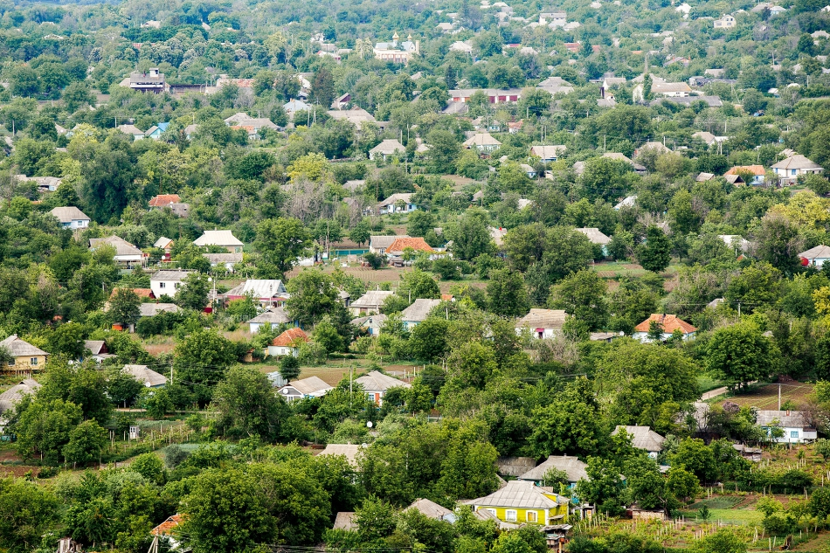
Primarii sunt reprezentanții cetățenilor la nivel local. Ei cunosc cel mai bine realitățile din localitățile noastre, dar și de ce este nevoie pentru ca acestea să prospere. I-am întrebat pe unii aleși locali ce cred despre reforma administrativ-teritorială, în condițiile în care acest subiect nu este dezbătut în societate, iar aleșii locali nu prea sunt consultați în această privință. Mai mulți primari consideră că consiliile raionale și-au pierdut utilitatea, iar descentralizarea ar crea condiții optime pentru dezvoltarea localităților rurale.
Anatolie Mereanu, primarul satului Iordanovca, raionul Basarabeasca: „Putem dezvolta primăriile prin descentralizarea financiară"
„Vreau să fiu înțeles corect. Nu din cauza că satul meu este mic nu-mi doresc reforma. În viziunea mea astăzi nu este nevoie de nivelul II în Republica Moldova, nu mai este util. Este Cancelaria de Stat cu care noi lucrăm direct, așa văd eu reforma teritorială, pentru că astăzi categoriile care au rămas în sate sunt unele vulnerabile. Au mai rămas oamenii în vârstă și copiii care au nevoie de susținerea noastră în ceea ce privește activitatea grădiniței, a gimnaziului. Am făcut calcule pentru raionul Basarabeasca, care are 7 primării și primește subvenții de la stat de 42 milioane de lei. Prin economisirea acestor finanțe s-ar întreține și primăriile mici, dar și cele mai mari, de care cetățenii au foarte mare nevoie. Primăriile le dezvoltăm prin descentralizarea financiară, iar situația s-ar normaliza prin atragerea mai multor impozite plătite de către agenții economici și cetățeni. Important este să se dorească acest lucru. Eu sunt pentru reforme, dar am făcut-o o dată și am greșit și e bine să nu repetăm."
Sergiu Cetulean, primarul comunei Parcani, Soroca: „Nu văd necesitatea comasării primăriilor"
"Orice țară are nevoie de reforme. În Republica Moldova sunt multe reforme implementate pe care cetățenii încă nu le pot conștientiza, deoarece acestea dau rezultate în timp, oamenii însă doresc să le resimtă astăzi. Despre reforma administrativ-teritorială se vorbește de mult timp. Se dorește comasarea mai multor primării, mizându-se pe faptul că așa bugetul va deveni mai mare. Totuși, în asemenea condiții, aceiași sumă de bani va reveni unui locuitor. Eu nu văd necesitatea comasării primăriilor. Cum va fi deservită populația, în cazul comasării mai multor sate? Nu cred că este pregătit un mecanism funcțional în acest sens. Cât privește administrația publică de nivelul II, nu văd necesitatea ca acestea să existe. Noi nu suntem ierarhic pe o treaptă mai joasă, avem doar relații de colaborare cu Consiliul raional. Oferirea mai multor pârghii Consiliilor locale de nivelul I ar fi o soluție și ar genera economii ce ar schimba spre bine situația financiară a localităților, ar fi un pas spre ceea ce noi tindem."
Elena Savițchi, primarul satului Borogani, Leova: „Ne-am dori să fie unite satele cu o populație mai mică de 3.500 de locuitori"
„Sunt sate destul de mici și cred că va fi bine dacă în perspectivă acestea vor fi unite în cadrul unei primării. Deocamdată noi, primarii, nu cunoaștem care va fi numărul de locuitori ce va fi deservit de o primărie. Ne-am dori ca să fie unite satele cu o populație mai mică de 3.500 de locuitori."
Ludmila Ceaglâc, primarul localității Calfa, Anenii Noi: „Dispariția primăriei va duce la dispariția localității"
„Ar fi cazul să fim și noi autorii acestei reforme, cei care vor schimba structura administrativ-teritorială. Mi-aș dori ca să dispară de pe arena politică Consiliile raionale, cele care astăzi nu mai aduc plus valoare, care absorb niște bani publici și care nu îndreptățesc șederea lor prin birouri. Totodată, trebuie să se lucreze separat cu fiecare primărie. Dispariția primăriei va duce la dispariția localității, ceea nu în doresc. Indiferent dacă voi fi sau nu primar în continuare, mi-aș dori ca localitatea Calfa, cu oamenii săi, cu potențialul său să existe, așa cum a existat până acum. Noi deja avem practica de a supraviețui, de a face lucruri frumoase cu bani puțini, dar cu prieteni mulți. O reformă făcută în grabă, nechibzuită ar putea duce la eșec, iar despre aceasta vorbește toată lumea."
Ivan Negruța primarul satului Valea Perjei, Taraclia: „Este nevoie de această reformă pentru că populația este tot mai puțină"
Este nevoie de această reformă pentru că populația este tot mai puțină și cel mai probabil trebuie de micșorat cheltuielile pentru administrare. Sigur că acest lucru trebuie de făcut în termeni rezonabili, să nu lăsăm 300 de primării din 900. Pentru început am putea reduce 20% din primării, dacă numărul va fi mult mai mare va fi complicat. O părere este că o primărie ar trebui să deservească 5 mii de oameni. În Valea Perjei sunt 4.700 de locuitori. Nu cred că este corect ca din lipsa a 300 de cetățeni să rămânem fără primărie. Nu e posibil ca și la noi, așa cum e în Polonia, să facem o primărie la 20 de sate. Ei au câte cinci case în sat, noi avem câte 1500 de curți. Trebuie de ținut cont și de distanța de la un sat la altul. În cazul în care aceasta va fi foarte mare APL nu vor putea asigura servicii calitative.
Gheorghe Morozanu, primarul comunei Morozeni, Orhei: „Satul nu poate supraviețui fără organul administrativ"
„Satul moare atunci când acolo nu există școală, grădiniță, Centru cultural și primărie. Dacă școală nu este, nu e nici cultură, nici cunoștințe. Satul nu poate supraviețui nici fără organul administrativ, deoarece primăria soluționează problemele populației din sat. Eu am lucrat atunci când s-a efectuat reforma numită „Pământ" și vreau să vă spun că și astăzi avem consecințe ale lacunelor acelei reforme."
Ion Rabacu, primarul comunei Negurenii Vechi, Ungheni: „Mai mulți cetățeni sunt dezamăgiți"
„Noi nu prea suntem consultați în această privință, deși cetățenii vin la noi și cred că noi suntem cei care trebuie să le soluționăm toate problemele, pe când astăzi primarii au ca atribuții evidența oamenilor, a bunurilor, colectarea impozitelor și executarea bugetului care este dictat de sus, noi doar îl aprobăm, iar cifrele sunt dictate de sus. Dacă ar fi o descentralizare reală, dacă ar fi niște programe la nivel de republică de aprovizionare a fiecărei localități cu apă, de exemplu, ș.a. lucrurile ar decurge altfel, oamenii ar prinde măcar un pic la curaj dar, la moment mai mulți cetățeni sunt dezamăgiți."
Departamentul de Comunicare al CALM

ȘTEFAN VLAS, DEPUTAT PL: „REFORMA TREBUIE SĂ ÎNCEAPĂ DE LA DESCENTRALIZAREA FINANCIARĂ"
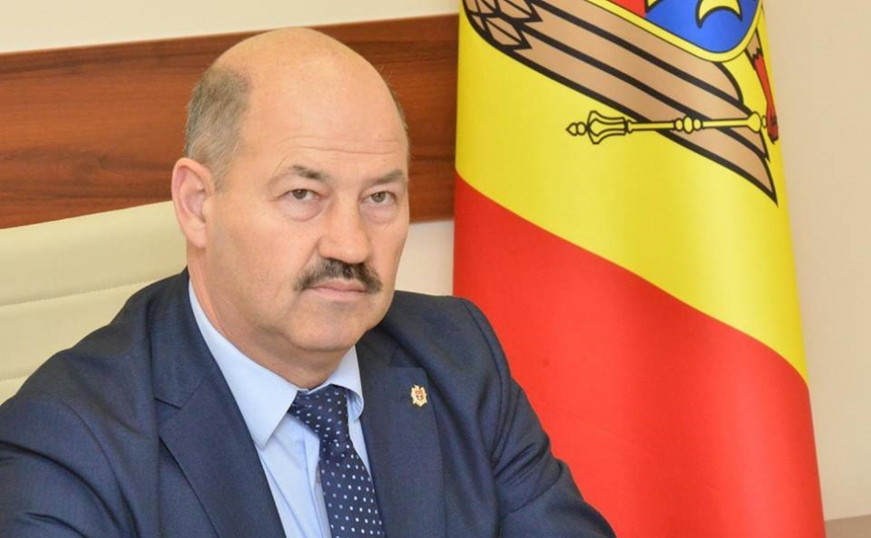
Ștefan Vlas este deputat în Parlamentul Republicii Moldova din partea Partidului Liberal. Este unul dintre puținii primari care a fost ales și pentru funcția de deputat. Este membru al Comisiei Administrație Publică. Despre schimbările ce s-au produs în APL de când nu mai activează în APL, dar și de ce Republica Moldova are nevoie de o reformă teritorial-administrativă aflăm din interviul pentru calm.md.
Ce schimbări au avut loc în administrația locală de când nu mai sunteți primar?
Ștefan Vlas: Unica schimbare de care putem să ne bucurăm a fost descentralizarea Fondului Rutier, chiar dacă este în varianta de 50%. Astăzi, APL au posibilitatea să nu mai umble cu mâna întinsă pe la toate partidele care sunt la guvernare, care le pun condiții atunci când decid dacă să le dea sau nu bani pentru reparația drumurilor. Ne-am luptat foarte mult în Parlament, dacă să fiu sincer a fost un lobby destul de serios, dar până la urmă este important că s-a reușit. Am mai obținut dreptul APL de a se adresa la Curtea Constituțională, în linii mari însă nu putem vorbi că a avut loc descentralizarea.
De ce ar avea nevoie APL pentru a fi puternice și a se putea dezvolta?
Ștefan Vlas: În primul rând au nevoie de descentralizare, de autonomie locală și financiară, ca să poată să-și formeze de sine stătător bugetele, să nu depindă nici de raion, nici de centru, aceasta ar fi soluția ideală. Bineînțeles că mai sunt și aici carențe, nu toate primăriile sunt apte să se dezvolte, depinde de numărul populației, de veniturile pe care le au în teritoriu totuși, marea majoritate a lor s-ar descurca foarte bine dacă ar avea această pârghie de autonomie financiară, iar cele mai multe impozite să nu fie centralizate, dar să fie acordate la nivel local.
Ce ne încurcă să implementăm această descentralizare?
Ștefan Vlas: Politicul. Majoritatea nu înțelege că doar atunci când satele sunt dezvoltate putem vorbi de o țară bogată. La noi doar Chișinăul, Bălțiul și alte câteva raioane sunt dezvoltate, iar toată periferia este săracă și neputincioasă, atât din punct de vedere administrativ, cât și financiar. Oamenii pleacă din sate și cel mai strașnic este că nu pleacă cei care nu au, pleacă deja cei care au înființat afaceri, le vând și se duc fiindcă aici nu e stabilitate, nu e siguranță în ziua de mâine, nu e încredere în viitor.
Autoritățile au anunțat că după reforma APC va urma și cea a APL...
Ștefan Vlas: Da, dar nu există nicio calritate în această privință. Eu sunt în Comisia Administrație Publică și nu avem niciun proiect de lege în acest sens. Nu e clar după ce criterii se va efectua această reformă, ori se ține în taină, ori se așteaptă ca să câștige alegerile parlamentare și după asta în două luni să facă reforma teritorial-administrativă. Acum miza se pune pe alegerile parlamentare.
Avem nevoie de această reformă și în ce condiții am putea să o facem?
Ștefan Vlas: Sigur că avem nevoie de această reformă. Toate reformele trebuie chibzuite, discutate pe larg în public, puse în dezbateri cu toți primarii, cu toate APL, nu pur și simplu să luăm sabia și să începem a tăia. Trebuie de găsit consens, deoarece orice reformă care se face doare – fie că e afectată populația, fie că e afectat raionul, cineva oricum suferă. Important este ca mai mulți să beneficieze, decât să sufere ca urmare a reformei. Trebuie de făcut reforme chibzuite, nu în grabă.
Din punctul DVS de vedere, cum ar trebui să fie această reformă?
Ștefan Vlas: Am menționat că reforma trebuie să înceapă de la descentralizarea financiară, să fie cât mai multe surse în teritoriu. Ar fi cazul să fie revăzută distribuirea Fondului Rutier, deoarece rezerve mai sunt. TVA-ul ar fi trebui de repartizat așa cum era înainte, trebuie de revizuit câte accize să rămână la APL. Nu trebuie să concentrăm totul sus, într-o singură mână, pentru ca așa e ușor de condus țara, doar că aceasta nu se dezvoltă.
Unii vorbesc despre cifra de 3 mii de oameni care ar urma să fie deserviți de o primărie, alții vorbesc de 5- 9-12 mii...
Ștefan Vlas: Totul depinde de venituri și de situația din teritoriu. În alte țări sunt și primării cu 500 de cetățeni și o duc foarte bine, se dezvoltă și progresează, fiindcă în teritoriu au un agent economic care revarsă venituri în bugetul local. În situația în care nu avem niciun agent și nu avem nicio șansă ca localitatea să se dezvolte, trebuie să chibzuim cum o reformăm. Nu putem să ne asociem dar oricum să nu beneficiem de venituri. Înainte de a începe a croi harta în ceea ce privește împărțirea teritorial-administrativă orice localitate trebuie examinată separat, trebuie o analiză economică amplă.
Unii primari spun că Consiliile raionale nu își mai au rostul...
Ștefan Vlas: Ele demult nu sunt funcționale. Proiectele care vin din UE ar putea fi declanșate de către structurile deconcentrate, descentralizate ale statului, deoarece fiecare raion le are în teritoriu. Astăzi, Consiliile raionale aduc voturi și mai împart niște bani.
De cât timp ar fi nevoie pentru a realiza un asemenea proiect de reformă și de a-l implementa?
Ștefan Vlas: Noi deja facem reformă de 27-28 de ani. Ne reformăm și nu mai ajungem la rezultatul pe care îl așteaptă oamenii. Cred că timp nu trebuie mult, e nevoie doar de voință și capacități.
Unii spun că nu doar această guvernare nu are voință, dar și celelalte care au mai fost...
Ștefan Vlas: Exact. Eu nu acuz guvernarea actuală, ci pe noi toți, de la independență încoace. Noi, populația, nu am fost suficient de insistenți, iar atât timp cât de jos nu se cere, cei de sus nu și-au făcut mari griji în această privință. În primul rând trebuie noi să vrem și să insistăm. Lucrurile nu se vor schimba atât timp cât trădăm, ne vindem, facem așa cum ne este doar nouă comod.
Departamentul de Comunicare al CALM

OLEG LIPSKII, DEPUTAT PSRM: NOI NU TREBUIE SĂ STĂM CU MÂNA ÎNTINSĂ, PRIMĂRIILE TREBUIE SĂ AIBĂ VENITURI PROPRII
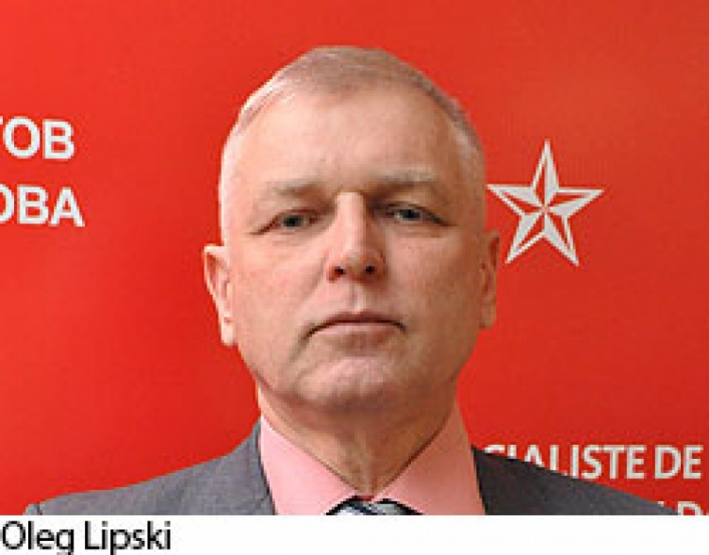
Oleg Lipskii este deputat din partea PSRM, membru al Comisiei Administrație Publică. În cadrul unui interviu pentru calm.md, Oleg Lipskii a vorbit despre cauzele degradării satelor, dar și despre imposibilitatea implementării reformei administrativ-teritoriale în condițiile în care refomra APC încă nu a fost finaizată.
Mergeți destul de des în satele noastre. Ce părere aveți, acestea se dezvoltă sau stagnează?
Oleg Lipskii: Satele noastre sunt aproape distruse, cu părere de rău. Nu doar că stagnează, dar degradează. În multe localități rurale au rămas pensionari, invalizi, copii, oameni care iubesc paharul și câțiva mecanizatori care lucrează la lideri.
Cum se explică această realitate tristă?
Oleg Lipskii: În primul rând din cauza programului Pământ, au fost distruse întreprinderile colective, fostele colhozuri. Cu peticul de pământ pe care l-au obținut oamenii au pierdut posibilitatea de a avea, în rezultatul muncii lor, o bucată de pâine. Colhozurile puteau fi transformate în niște cooperative mai moderne, dar împărțirea pământului în parcele mici a creat probleme serioase pentru toată țara.
Despre exportul produselor agricole ce ne puteți spune, avem sau nu probleme la acest capitol?
Oleg Lipschii: Anul trecut a fost exportată în Rusia o cantitate record de mere, dar acest lucru nu soluționează problema. Statul, în mod normal, ar trebui să ajute producătorii în acest sens. La nivel de țară nu se simte că exportatorii de produse agricole sunt cumva protejați.
Totuși, sunt programe care ajută oamenii să-și deschidă afaceri, cu contribuții de la stat...
Oleg Lipskii: Sunt, dar ele nu au soluționat esența problemei. Oamenii continuă să părăsească țara. Nu există un concept care ar contribui la dezvoltarea agriculturii per ansamblu. Republica Moldova a primit credite în valoare de peste trei miliarde, vă imaginați cum ar fi fost dacă cu o bună parte din acești bani ar fi fost susținuți producătorii agricoli? Ar fi apărut mai multe locuri de muncă, iar agricultura s-ar fi dezvoltat.. Din păcate, acest lucru nu s-a întâmplat.
Cum credeți că am putea dezvolta satele?
Oleg Lipskii: Părerea mea personală este că nu mai este real să întoarcem colhozurile, pentru că nu mai sunt oameni. A doua problemă este că pământul este parcelat. Dacă statul ar avea un program de formare a unor cooperative, de exemplu, poate încet-încet lururile s-ar soluționa. Deocamdată eu nu observ acest lucru.
Autoritățile statului vorbesc despre necesitatea unei reforme administrativ-teritoriale. Ce părere aveți despre această inițiativă?
Oleg Lipskii: Nu cunosc nimic despre această inițiativă, pentru că nimic formulat pe hârtie încă nu am văzut. Acum vin de la ședința Uniunii Transportatorilor și pot să vă spun că așa dezastru în această ramură încă nu a fost. Este un eșec total. Noi pierdem transportul, oamenii pleacă și mașinile sunt puse la evidență în afara țării, ministerul nu le poate asigura cu autorizații. Nu cerem investiții în transport, dar se poate de asigurat cu niște hârtii-autorizații, ca transportatorii să poată circula? Ați vorbit despre furnizarea și exportul mărfurilor. La moment, transportatorii nu pot tranzita Ucraina pentru a duce marfa în țările CSI deoarece nu sunt autorizații. De o lună și jumătate statul vecin nu eliberează autorizații pentru Republica Moldova. Cineva trebuia să se ocupe prealabil de acest aspect, să înțeleagă situația care este, să bată clopotele încă din aprilie-mai. Noi am ajuns în toamnă și ne-am dat seama abia acum că nu putem exporta din cauza unor hârtii. Piața din CSI este deschisă, dar nu putem duce marfa deoarece nu funcționează ministerul reformat.
La moment, este nevoie de o reformă administrativ-teritorială în Republica Moldova?
Oleg Lipskii: Dacă nu a fost dusă până la capăt reforma ministerelor, să mai începem încă una?
Despre activitatea APL ce părere aveți?
Oleg Lipskii: Agricultura și industria zac la pământ și APL nu au de unde să obțină impozite, să poată cât de cât să opereze cu banii, să soluționeze problemele oamenilor.
Sunt și proiecte cu bani europeni pe care APL reușesc să le implementeze...
Oleg Lipskii: E bine că o primărie sau alta câștigă și soluționează o problemă sau alta. Noi însă nu trebuie să mergem cu mâna întinsă, primăriile trebuie să aibă venituri proprii. Dacă noi tindem spre standardele europene trebuie ca primăriile noastre tot să aibă venituri. Dar din ce să câștige? Trebuie să fie dezvoltate întreprinderi care să aducă profit. Faptul că a câștigat un grant e foarte bine, dar acesta este un lucru instabil. Eu am venit în Parlament din transport, din afacere și înțeleg că nu pot conta pe faptul că cineva o să mă ajute azi-mâine, poimâine, eu cred că singur trebuie să am venit, dar pentru asta trebuie să am posibilitatea să-l obțin. Statul trebuie să stimuleze, să ajute APL să deschidă întreprinderi mici, mijlocii, să aducă investiții, dar noi aducem în țară doar credite.
Departammentul de Comunicare al CALM

GRUPURILE DE ACȚIUNE LOCALĂ (GAL) – INSTRUMENT EUROPEAN DE DEZVOLTARE RURALĂ. EXPERIENȚA GRECIEI STUDIATĂ DE MEMBRII CALM.
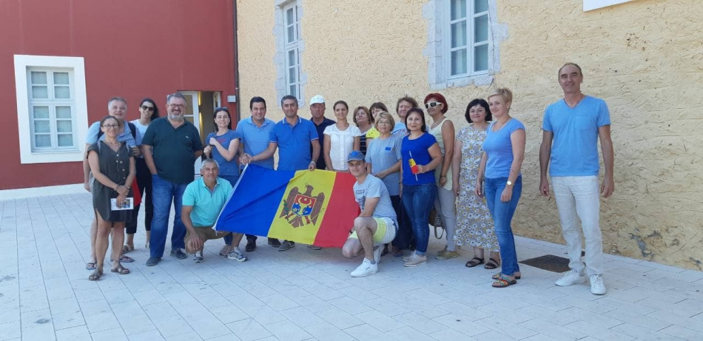
În perioada 2-9 septembrie, un grup din colaboratori al MADRM și AIPA, primari, membri ai GAL-urilor din diferite regiuni ale tării, împreună cu reprezentanți ai ONG-lor au efectuat o vizită de studiu în Grecia. Tematica evenimentului a fost: "Transfer de experiență în programarea și implementarea intervențiilor privind îmbunătățirea condițiilor de trai și de muncă în zonele rurale." Congresul Autorităților Locale din Moldova (CALM) a fost reprezentat de vicepreședintele Maria Galiț, primar de Sărata Veche, Fălești. În cadrul vizitei a fost studiată experiența activității GAL-urilor - o formă de acțiune locală larg răspândită și susținută prin diverse programe în Uniunea Europeană. Această formă de cooperare între APL, sectorul de afaceri și ONG ia amploare în Republica Moldova și reprezintă unul din instrumentele ce pot contribui la dezvoltarea comunităților noastre rurale.
Vizita a fost organizată de proiectul de AT pentru ENPARD, având ca obiectiv însușirea de cunoștințe și experiențe, în perspectiva implementării noilor măsuri de dezvoltare rurală, obiectiv pentru care se acordă sprijin din Fondul Național de Dezvoltare a Agriculturii și Mediului Rural.
Pe parcursul vizitei primarii au avut posibilitatea să preia din bunele practici ale Greciei – o țară cu o experiență de 20 ani în implementarea măsurilor de "Îmbunătățire a calității vieții în mediului rural", în cadrul politicii UE de dezvoltare rurală.
Totodată, primarii au fost familiarizați cu procedurile și mecanismele necesare pentru implementarea eficientă a măsurilor respective.
Aleșii locali din Republica Moldova au stabilit legături de cooperare cu diferite primării și GAL-uri din Grecia, în vederea implementării a diferitor proiecte comune.
Primarii noștri au vizitat Autoritatea de Gestionare a Programului Național de Dezvoltare Rurală (PNRD) din Grecia, fiindu-le prezentată structura și sarcinile acestei autorități, dar și procedurile de programare și implementare a măsurilor : "Îmbunătățirea infrastructurii publice locale", "Renovarea și dezvoltarea satelor", " Diversificarea economiei rurale prin activități non-agricole" și "Implementarea metodei LEADER".
De asemenea, aleșii locali din Republica Moldova au participat la prezentarea unor proiecte concrete în localitățile Leonidio și Kalavryta, printre acestea fiind:
- Pensiunea tradițională "Agroctima";
- Cooperativa de femei "Tsakonaos"- în cadrul acesteia sunt create și comercializate produse alimentare tradiționale;
- Reabilitarea castelului vechi "Tsikalioti" prin transformarea în muzeu de Arhitectură Locală;
- Centrul cultural din Leonidio;
- Parcul de alpinism din Parnonas;
- Festivalul Melijazz;
- Hotelul "Finday" eco-suites;
- Cooperativa agricolă de produse lactate din Kalavryta;
- Minicompania locală de producere a pastelor făinoase tradiționale, fabricate manual.
Toate aceste proiecte au fost implementate în cadrul Programelor LEADER, dar și a altor programe de dezvoltare rurală, cu suportul tehnic al Agențiilor de Dezvoltare Locală (ACHIA SA și PARNONAS SA).
Participanții mulțumesc organizatorilor acestei vizite de studiu, deoarece au avut posibilitatea să obțină cunoștine și experiențe valoroase privind dezvoltarea rurală. De asemenea, primarii speră că în viitorul cel mai apropiat vor avea oportunitatea să le implementeze în practică, pentru a îmbunătăți condițiile de trai și de muncă în zonele rurale din țara noastră - R. Moldova.
CALM va continua să participle activ în acest proces și va sprijini prin toate mijloacele aceste forme de cooperare în vederea dezvoltării comunităților locale din RM.
Sursa: www.calm.md

ÎN ANUL CENTENARULUI, COMUNA CRIŞCIOR S-A ÎNFRĂŢIT CU O COMUNĂ DIN REPUBLICA MOLDOVA
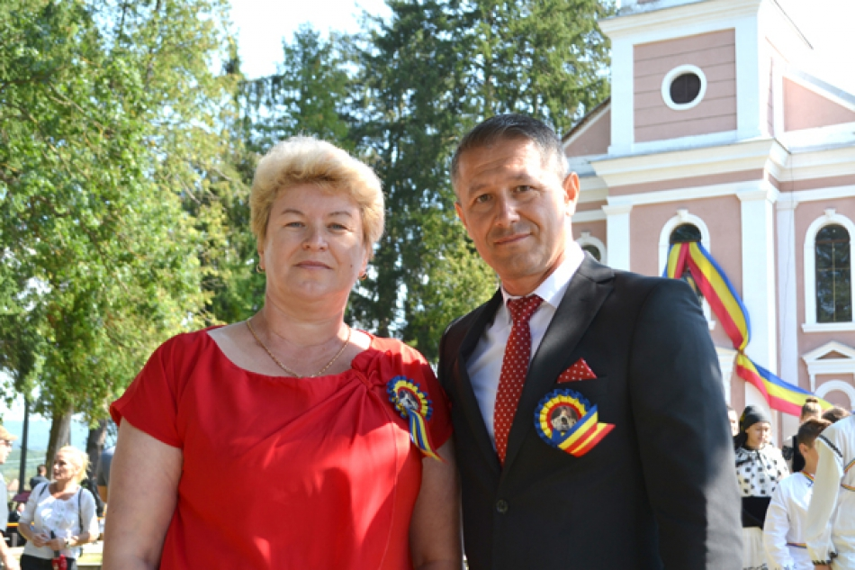
Primarul comunei Crişcior, Ovidiu Furdui (foto dreapta), şi-a găsit o ”soră” dincolo de Prut, pe Cleopatra Cobzac (foto stânga), primăriţa comunei Codreanca. Cei doi au semnat un act de înfrăţire între localităţile pe care le conduc şi speră ca gestul lor să fie urmat şi de alţi primari din judeţul Hunedoara.
Duminică, cei doi primari au venit împreună la Ţebea, pentru a cinsti memoria Eroului Naţional Avram Iancu. Au fost momente emoţionante pentru primăriţa Cleopatra Cobzac, care ne-a mărturisit că iniţiativa de a se înfrăţi cu comuna Crişcior a plecat de la ea. ”Mă simt foarte bine, ca la mine acasă. Aşa mă simt de fiecare dată când trec dincoace de Prut. Îi mulţumesc domnului primar al comunei Crişcior pentru invitaţie. Am semnat actul de înfrăţire care a aşteptat doi ani de zile, după ce am trimis scrisoarea de intenţie către comuna Crişcior. Sunt emoţionată, sunt pentru prima dată la o ceremonie atât de importantă”, a spus Cleopatra Cobzac, primarul comunei Codreanca, din raionul Străşeni.
”Sper să fie un nou început”
Cei doi primari s-au cunoscut în urmă cu doi ani, la un eveniment organizat de Parlamentul României şi au semnat actul de înfrăţire în mod simbolic în anul în care se împlinesc 100 de ani de la Marea Unire. ”E ca şi când ne-am gândi la o singură Românie – România Mare. Suntem prima localitate din judeţul Hunedoara care s-a înfrăţit cu o localitate din Republica Moldova. Spunea doamna primar că a fost surprinsă de bunătatea oamenilor de aici, de infrastructura pe care o avem. Din acest punct de vedere noi stăm mai bine. Am luat legătura cu alţi primari din judeţ pe care îi voi lua cu mine în delegaţie în Republica Moldova. Poate se vor înfrăţi şi alte comune hunedorene cu localităţi din Republica Moldova. Am semnat actul de înfrăţire în anul Centenarului Marii Uniri. Asta pentru ca România să fie România Mare, să ne simţim bine indiferent unde suntem, aici sau dincolo de Prut. Iar acesta să fie un nou început pentru România Mare”, a declarat Ovidiu Furdui, primarul comunei Crişcior.
Sursa: www.mesagerulhunedorean.ro

DOUĂ COMUNE ÎNFRĂȚITE
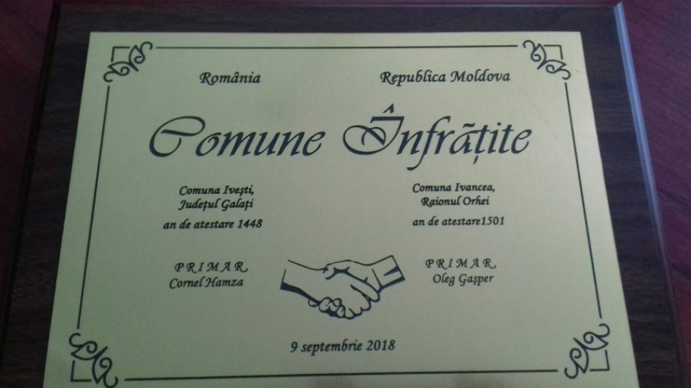
Un eveniment emoționant și frumos a avut loc duminică, 9 septembrie, la distanța de 280 de km de comuna noastră - a fost semnat Acordul de înfrățire și cooperare între Comuna Ivești, Județul Galați din România și comuna Ivancea. O delegație de 20 de persoane, în frunte cu primarul comunei Ivancea, dl Oleg Gașper au fost primiți, cu o ospitalitate deosebită, de către cetățenii comunei Ivești și primarul acesteia, dl Cornel Hamza. Înfrățirea celor două localități s-a petrecut în cadrul Festivalului Vinului la Ivești.
Sursa: ivancea.md

CONDUCEREA RAIONULUI GLODENI, LA O ȘEDINȚĂ PRIVIND CONSTRUCȚIA SISTEMULUI DE CANALIZARE ÎN S. PETRUNEA
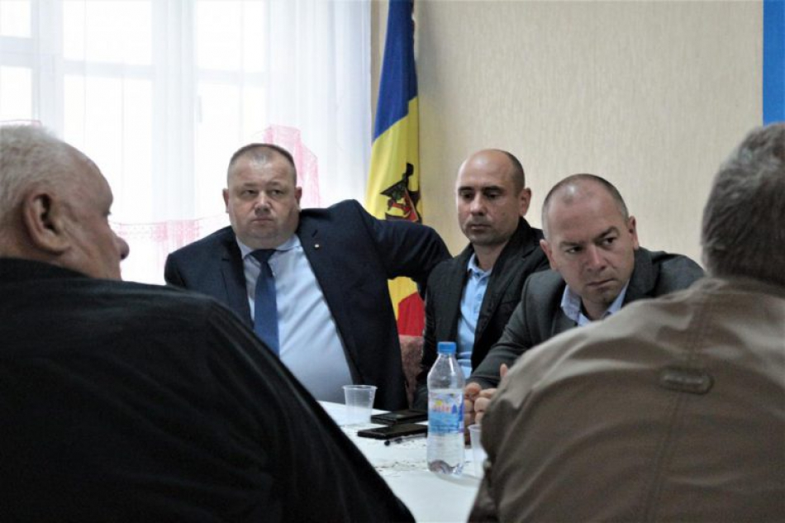
La invitația primarului satului Petrunea, Iurie Nastas, Președintele raionului Glodeni, Ion Leucă, însoțit de Vicepreședintele ales Ion Maican și șeful Secției Construcții, Gospodărie Comunală și Drumuri, Aurel Bodean, a participat la ședința Grupului de lucru pentru implementarea Proiectului „Lucrări de construcție a sistemului de canalizare a apelor riziduale din satul Petrunea raionul Glodeni”, care s-a desfășurat în incinta Primăriei localității.
Potrivit consiliului raional, participanții la ședință au dezbătut aspectele divergente în vederea identificării unei abordări comune constructive, necesare pentru asigurarea continuității și realizării reușite a proiectului, cu respectarea angajamentelor asumate în cadrul contractual.
Președintele raionului s-a pronunțat asupra excluderii birocratizării excesive a procesului de implementare a proiectului, însă cu respectarea strictă a cerințelor tehnice și normative, insistând în mod special asupra unui dialog constructiv dintre proiectant și antreprenor.
„Satul Petrunea merită infrastructură modernă, inclusiv sistem de canalizare, deaceea este imperativ necesar să asigurăm continuitatea proiectului la finanțarea căruia au contribuit și locuitorii satului”, a subliniat Ion Leucă.
Costul lucrărilor de construcție a sistemului de canalizare a apelor riziduale din satul Petrunea constituie 15,98 mln lei, lungimea totală a rețelei de canalizare constituie 18 km.
Sursa: provincial.md

CLIPE DE NEUITAT PENTRU FEMEILE PRIMARI DIN R. MOLDOVA ȘI ROMÂNIA, REUNITE ÎNTR-O ȘEDINȚĂ COMUNĂ PE LITORALUL DE LA CONSTANȚA!
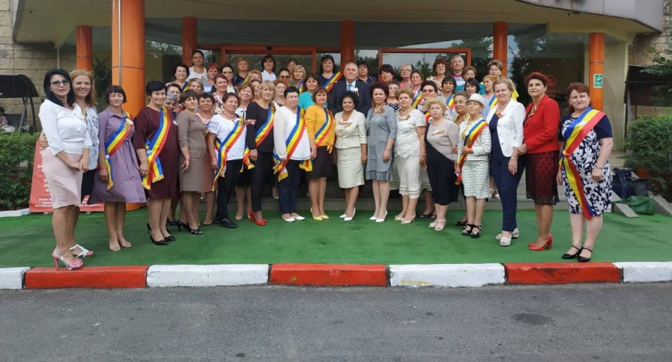
61 de femei primar, membre ale Rețelei Femeilor Primar din cadrul Congresului Autorităților Locale din Moldova (CALM) și ale Ligii Femeilor Primar de Comune din cadrul Asociației Comunelor din România (ACoR) s-au reunit la Constanța în perioada 14-16 septembrie. Sesiunea Extraordinară a Ligii Femeilor Primar de Comune din România a avut loc în prezența președintelui Asociației Comunelor din România Emil Drăghici, iar primarul de Năvodari, județul Constanța Florin Chelaru și deputatul în Parlamentul României George Vișan au ținut să le spună doamnelor bun venit în orașul de pe malul Mării Negre.
În cadrul Sesiunii au fost punctate problemele cu care se confruntă APL din ambele state, au fost făcute propuneri de modificări legislative, în vederea depășirii obstacolelor în implementarea unor proiecte de investiții majore și au fost identificate modalități de cooperare în beneficiul ambelor state. Totodată, au fost puse bazele a 15 înfrățiri între comune din România și Republica Moldova.
Emil Drăghici, președintele ACoR a menționat, între altele, că această cooperare a AcoR și CALM este instituționalizată din 2013. „Prezența colegelor-primari din Republica Moldova este datorată abnegației de care a dat dovadă Dna Mariana Gâju." Totodată, Emil Drăghici a subliniat faptul că, de multe ori, funcțiile de conducere sunt ale bărbaților, istoria demonstrează că acestea sunt masculinizate. „Încet-încet trebuie să ne obișnuim ca această egalitate să fie materializată prin prezența în cât mai multe posturi de decizie a femeilor, deoarece în timp s-a dovedit că au un mai mare echilibru decât noi, bărbații."
Gazda evenimentului, președintele Ligii Femeilor Primar de Comune din România, primarul de Cumpăna, Județul Constanța Mariana Gâju a scos în evidență faptul că aceste reuniuni sunt importante, deoarece nu rămâne totul la nivel declarativ, festiv dar, simțind aceleași greutăți, sunt aduse în discuție problemele cu care se confruntă ambele părți. „Era firesc ca noi, din România, să solicităm modificări la legislația privind APL. De-a lungul anilor, cel puțin de 14 ani, de când fac parte din Asociația Comunelor din România sunt abordate probleme care nu și-au găsit rezolvarea, indiferent de culoarea politică a Guvernului, dar sunt și probleme, nu puține, care au fost soluționate. Toate acestea nu au făcut decât să ducă la o armonizare a legislației din APL, la o coroborare a legilor, la o înlesnire fiscală care să permită ca la bugetul local să rămână resurse financiare care vin din localitatea respectivă și să permită APL să se dezvolte fără ca primarul să stea cu mâna întinsă la poarta Guvernului sau a ministerelor care, de foarte multe ori, rămâne închisă."
Larisa Voloh, președintele Rețelei Femeilor Primari din cadrul CALM a afirmat că această întâlnire a femeilor primar din România și Republica Moldova nu este prima, fiind un rezultat al colaborării dintre CALM și ACoR. „Ne propunem să trasăm și niște activități comune de viitor pentru femeile primari de pe ambele maluri ale Prutului."
Primarul de Năvodari, Constanța Florin Chelaru a vorbit despre dezvoltarea orașului pe care îl administrează, prin intermediul proiectelor de milioane de euro pe care reușește să le implementeze cu bani europeni. „A fi primar este o vocație, pentru că trebuie să poți să lupți pentru comunitatea ta, să aduci cât mai mulți bani pentru a o dezvolta, dar și să poți să accepți toate jignirile celor care, de multe ori, nu au făcut nimic în viață."
Nina Costiuc, primarul satului Budești, municipiul Chișinău și-a exprimat bucuria de a participa la lucrările acestei Sesiuni deoarece, potrivit alesului local, avem foarte multe lucruri comune și foarte multe oportunități se deschid atunci când suntem împreună. „Acest lucru s-a dovedit în aceste trei zile. Această simbioză de idei și de propuneri din partea femeilor primari a fost auzită de Emil Drăghici și sunt convinsă că lucrurile vor lua o altă întorsătură."
Elena Hreașca, primarul satului Năvârneț, Fălești a mărturisit că atunci când mergea la acest eveniment era cu gândul la faptul că nu va mai candida pentru încă un mandat, din cauza că sunt prea puține pârghii de a schimba lucrurile în satele noastre. „Acum simt că m-am încărcat cu energie, cu noi forțe și parcă mi-aș dori să prelungesc realizarea obiectivelor trasate."
Tatiana Buruiană, primarul comunei Mereșeni, raionul Hâncești a subliniat faptul că sunt multe de învățat de la colegii din România. „Modul lor de lucru, de administrare, pregătirea lor profesională m-a impresionat."
Nuți Roșu, primar al comunei Făcăieni, județul Ialomița este de părere că schimbul de experiență este benefic pentru ambele părți. „Am constatat de-a lungul timpului că și noi avem de învățat multe de la colegele noastre din Republica Moldova. Îmi place modul în care gândesc și își organizează munca, în condițiile în care au resurse financiare destul de modeste. Și noi am trecut prin așa ceva, simțim că suntem apropiate. Sunt membru în Consiliul Europei din partea ACoR și întotdeauna susținem Republica Moldova la Strasbourg, dar și de la alte tribune europene."
Potrivit doamnei Nuți Balinca, primar al comunei Nănești, județul Vrancea, evenimentul de la Mamaia este unul emoționant, deoarece toți vorbim românește, ne confruntăm cu probleme similare și împreună ar trebui să luptăm pentru dezvoltarea comunităților noastre.
Nina Nistreanu, primarul comunei Gradiște, raionul Cimișlia consideră că evenimentul ce a avut loc la Constanța va da rezultate pe viitor. „M-am convins încă o dată că primul lucru la care trebuie să atragem atenția sunt cetățenii comunităților noastre. Avem probleme similare, dar sunt cred că unindu-ne capacitățile vom putea avea rezultate bune."
Ala Guzun, primar de Bilicenii Vechi, Sângerei s-a pornit la acest eveniment cu gândul la problemele pe care le-a lăsat în localitate. „Acum însă am sentimentul că am făcut un lucru bun, pentru că am fost alături de femeile primari, cele din Republica Moldova și România. Am observat că poți schimba lucrurile anume discutând problemele cu care se confruntă APL, selectându-le și raportându-le autorităților centrale, așa ar avea posibilitatea să le înțeleagă mai bine."
Vera Golan, primarul din Rădenii Vechi, Ungheni a rămas impresionată de modul de organizare a CALM-ului, dar și a gazdelor din România. „Am văzut că doamnele primărițe cunosc foarte bine legile și vin cu propuneri de modificări legislative, acolo unde sunt neclarități. Am vrea să preluăm și noi din experiența lor. Mi-aș dori să aplicăm proiecte europene împreună cu colegele de peste Prut."
Raisa Vacari, primar de Pervomaiscoie, raionul Drochia a recunoscut că este pentru prima dată la Constanța. „Sunt impresionată de frumusețea locurilor, dar și de această conlucrare, voi face tot posibilul ca comunitatea mea să aibă beneficii, inclusiv datorită acestei vizite de studiu."
Și pe Valentina Ceaușceac, primarul comunei Sângereii Noi, raionul Sângerei a bucurat-o revederea cu colegele din România, schimbul de experiență și de bune practici. „Este un eveniment important pentru ambele țări, în legislația cărora este necesar de a interveni pentru a efectua modificările ce ne-ar facilita activitatea."
La finalul Sesiunii a fost votată o Rezoluție Comună a Structurilor Asociative ale Femeilor-Primari din România și din Republica Moldova unde au fost trasate acțiunile comune necesare colectivităților locale rurale, printre care:
1. Respectarea de către Guvernele României și Republicii Moldova a Cartei europene a autonomiei locale;
2. Organizarea, cât mai urgent cu putință, a unei ședințe comune a Guvernului României și a Guvernului Republici Moldova, cu participarea reprezentanților Consiliului Autorităților Locale din România și din Republica Moldova, în vederea identificării căilor de acțiune în spațiul comun european și extraeuropean;
3. Identificarea soluțiilor ce ar permite ca în cadrul programelor susținute de UE, prin intermediul Instrumentului European de Vecinătate, să poată participa și alte comune din România înfrățite cu satele și comunele din Republica Moldova, nu doar cele din aria de acoperire din județele Botoșani, Iași, Vaslui și Galați;
4. Organizarea în comun de programe de perfecționare a personalului din APL.
Evenimentul s-a desfășoare sub auspiciul Centenarului Marii Uniri.
Departamentul de Comunicare al CALM

MARIANA GÂJU: „DECALAJELE MARI DINTRE MEDIUL URBAN ȘI MEDIUL RURAL TREBUIE SĂ DISPARĂ"
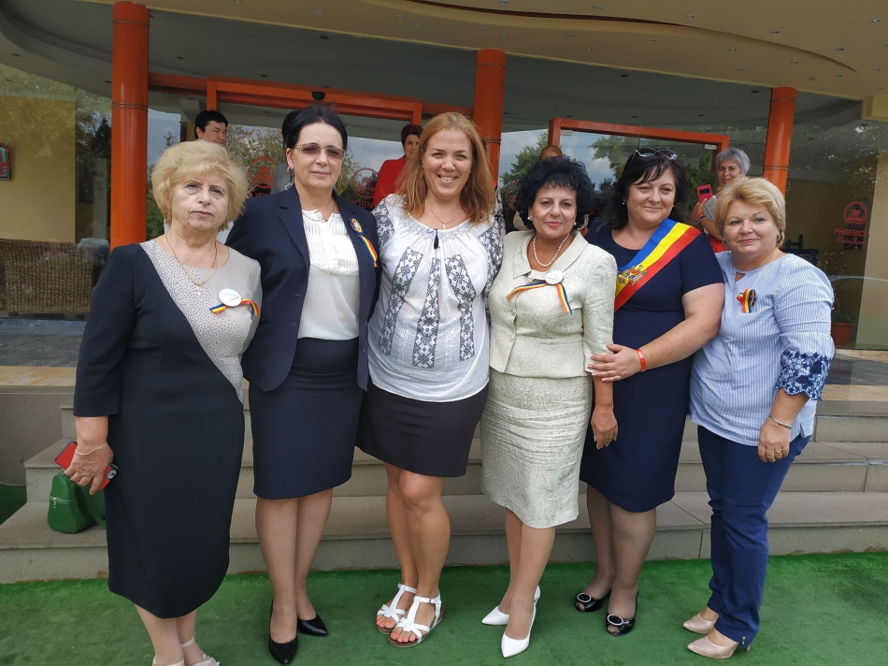
Mariana Gâju, primarul comunei Cumpăna, județul Constanța, prim-vicepreședinte al Asociației Comunelor din România (ACoR), președinte al Ligii Femeilor Primar de Comune din România este un model de femeie-primar. Orice proiect inițiat de Mariana Gâju este realizat cu minuțiozitate, se ține cont de cele mai mici detalii și astfel rezultatul întrece toate așteptările. De acest lucru s-au convins și cele 36 de femei primari din cadrul Congresului Autorităților Locale din Moldova care, alături de colegele lor din România au participat la Sesiunea extraordinară a Ligii Femeilor de Comune din România. Evenimentul a avut loc în perioada 14-16 septembrie, la Constanța, România. După încheierea lucrărilor Sesiunii, Mariana Gâju a acordat un interviu pentru calm.md.
Povestiți-ne despre evenimentul ce tocmai s-a încheiat aici, la Constanța...
Mariana Gâju: Este sesiunea extraordinară a Ligii Femeilor Primar de Comune din România, precum și Rețeaua Femeilor din cadrul Congresului Autorităților Locale din Moldova. 61 de femei primar s-au reunit în Țara Mumă pentru a puncta care sunt problemele cu care se confruntă APL din ambele țări, care sunt propunerile de modificări legislative pentru a putea depăși obstacolele pe care le întâmpinăm în implementarea unor proiecte de investiții majore, dar mai ales în adoptarea și aplicarea unei administrații publice locale corecte, coerente, rapide, fără birocrație, care să vină în sprijinul oamenilor. Acesta a fost scopul acestei întâlniri care am ales să se desfășoare sub auspiciul Centenarului Marii Uniri 1918-2018, precum și al aniversării a 140 de ani de revenire a Dobrogei la Patria Mamă. Este o datorie sacră a noastră, a urmașilor celor care în urmă cu 100 de ani s-au sacrificat pentru ca noi să avem un stat unitar, independent, pentru ca noi să putem să trăim în pace, în siguranță, într-o Românie care să fie respectată, iar românii să fie primiți cu brațele deschise oriunde în lume. Dacă am deschis lucrările sesiunii cu imnul Uniunii Europene, România fiind membru al UE, am încheiat lucrările acestei sesiuni cu imnul satului românesc, interpretat de doamnele primari din Republica Moldova, care nu a făcut altceva decât să aducă lacrimi în ochii noștri, decât să mă determine să spun într-un glas cu ele „La mulți ani, România! „La mulți ani, Limbă Română!" Să știți însă că nu totul a fost la nivel declarativ, festiv, ci simțind aceleași greutăți, sunt aduse în discuție problemele cu care ne confruntăm. Era și firesc ca noi să i le spunem domnului Emil Drăghici, președintele ACoR și să încercăm să promovăm unele modificări legislative. De-a lungul anilor, cel puțin de 14 ani, de când fac parte din Aociația Comunelor din România, sunt abordate probleme care nu și-au găsit rezolvarea, indiferent de culoarea politică a Guvernului.
Dar sunt și probleme care au fost soluționate...
Mariana Gâju: Sunt și nu puține, iar toate acestea nu au făcut decât să ducă la o armonizare a legislației din APL, la o coroborare a legilor, la o înlesnire fiscală care să permită ca la bugetul local să rămână resurse financiare care vin din localitatea respectivă și să permită APL să se dezvolte fără ca primarul să stea cu mâna întinsă la poarta Guvernului sau a ministerelor care, de foarte multe ori, rămâne închisă. Este, din păcate, o realitate crudă cu care ne confruntăm și niciodată nu trebuie să spunem că e de ajuns cât muncim pentru copiii noștri, pentru viitorul nostru, pentru educație, pentru sănătate, pentru apărarea mediului înconjurător, dar și pentru dezvoltarea mediului de afaceri, pentru înlăturarea legilor sociale care permit unora să considere că li se cuvin ajutoarele sociale. Este un of al meu, pentru că nu trebuie să determinăm acel decalaj între pensia mică pe care o au oamenii care au muncit peste 40 de ani și ajutorul social care le vine gratuit celor care nu muncesc și spun că nu au serviciu și vor asigurat ajutorul social. Spui că nu ai găsit doar atunci când nu vrei să muncești. Am considerat că în România se acordă cu prea mare ușurință ajutorul social și din acest motiv, ACoR este structura asociativă care a cerut înăsprirea regulilor care să permită acordarea acestor ajutoare sociale. V-am spus doar câteva dintre probleme. Când vorbim de educație, vorbim de teama de a nu desființa școlile – luptă comună și în Republica Moldova, și în România, de a nu le comasa în așa fel încât să învețe copiii de la clasa întâi la clasa a opta toți într-o clasă, de a permite medicilor să poată să aibă condițiile firești, să vină la sat, să acorde asistență medicală, de a nu dezrădăcina populația de la sate obligând-o să se mute spre oraș, ci de a da posibilitatea acelor suprafețe de 80% din populația României de fi locuite de oameni cu suflet, care să le iubească, să le întrețină și, în același timp, să stabilizăm tinerii aici, acasă la noi, creând posibilitate investitorilor să vină, să realizeze investiții care să aducă locuri de muncă pentru populația din mediul rural și venituri la bugetul local. Alte obiective ale noastre se referă la modificarea Legii 50 – a Construcției, Legea Cadastrului, Legea Fiscalității, Legea Codului Administrativ, Legea Poliției, privind colaborarea între poliția națională și APL, Legea 165, Legea 80 care prevede costurile minime dar, în același timp, acoperitoare a funcționării, a cheltuielilor materiale din cadrul unei APL. Nu în ultimul rând trebuie să eliminăm decalajele mari dintre mediul urban și mediul rural. Actul administrativ este același și la comună, și la oraș. De ce să nu fie și nivelul de salarizare același? Toate acestea trebuie bine gândite, bine împletite. De 18 ani sunt reprezentantul vremelnic al comunei Cumpăna cu cei 16 mii de locuitori și spun întotdeauna că politicul trebuie să meargă împletit întotdeauna mână în mână cu administrativul. Nu se pot realiza acte majore, acte care să dăinuie, dacă aceste direcții nu merg mână în mână.
Ce sentiment trăiți după aceste trei zile petrecute alături de colegele DVS. din România și Republica Moldova?
Mariana Gâju: Pentru mine, ca și președinte al Ligii Femeilor Primari de Comune din România este o bucurie. În urma celor trei zile de activitate am adoptat în unanimitate Rezoluția comună a structurilor asociative a femeilor primari din Republica Moldova și din România, rezoluție ce punctează în cadrul său solicitarea către cele două Guverne rezolvarea acestor probleme. Această Rezoluție cuprinde în componența sa probleme comune ambelor țări, ambelor structuri asociative, dar și probleme specifice României, care vor fi înmânate și Republicii Moldova, după ce această Rezoluție va fi aprobată în cadrul Consiliului Director al Asociației Comunelor din România (octombrie 2018), precum și în cadrul Congresului Autorităților Locale din Moldova. Întâlnirea noastră s-a finalizat în anul Centenarului. „Prin Unire se realizează fapte mari" este mottoul Asociației Comunelor din România. Aici, la Constanța și-au dat acordul de înfrățire un număr de 15 localități din Republica Moldova cu localități din România. Ce poate fi mai frumos ca atunci când ca și obiect de activitate a acestora ai, în primul rând, copilul, promovarea copilului prin concursuri, olimpiade, desfășurate atât în R. Moldova, cât și în România, prin realizarea de schimb de experiență, prin vacanțele copiilor din Republica Moldova în România, fie la mare, unde ne aflăm acum, sau la munte, sau la șes, în toată țara noastră România, care este atât de frumoasă. Eu cred că cel mai mare câștig este de a-i face pe copiii noștri să-și iubească rădăcinile, să știe de unde vin și încotro se îndreaptă. Apoi, de ce nu și bucuria aleșilor locali, a funcționarilor publici, a specialiștilor din Republica Moldova de a veni în România, tot în cadrul acestor parteneriate. Noi, primarii, care din patru în patru ani mergem în fața alegătorilor și le cerem voturile, știm că doar oferind investiții puternice, solide, realizate în cei patru ani cât am fost primari, putem să câștigăm încrederea și votul dumnealor. Astfel, grija cea mai mare și pe care am pus-o și în paginile Rezoluției comune este aceea de extindere a prevederilor legislative pentru implementarea investițiilor, prin programul operațional regional, adică fonduri europene nu numai localităților situate până la 50 km de graniță, ci pe tot teritoriul României, acolo unde există înfrățire realizată. Comuna Cumpăna are 7 localități înfrățite pe tot teritoriul Republicii Moldova. De ce eu nu pot să accesez fonduri europene și să le implementez și în localitățile-surori din Republica Moldova, și în comuna Cumpăna? Că nu mă aflu pe linia de graniță? Nu toate cele 3200 unități administrative ale României pot fi situate doar pe granița țării. De ce nu putem folosi și noi acești bani europeni? În acest caz revine în sarcina Guvernului României de a negocia cu Comisia Europeană aceste condiții specifice țărilor noastre, România fiind poarta de intrare în Uniunea Europeană, iar Republica Moldova fiind țara care luptă pentru aderarea la Uniunea Europeană. Avem de ce să susținem această cerință. Mai mult decât atât, s-a propus ca realizarea investițiilor prin Programul Național de Dezvoltare Locală, gestionat de ministerul Dezvoltării și Administrației Publice în România, să poată să se adreseze în egală măsură localităților din România care accesează aceste programe și au înfrățiri cu localități din Republica Moldova, cu o parte din suma alocată să realizeze în oglindă o investiție în localitatea-soră din Republica Moldova. Astfel, aceste înfrățiri pe care noi le consfințim prin hotărâri ale Consiliului local nu sunt doar schimburi de experiență, ci sunt concretizate prin bani alocați pentru creșe, grădinițe, școli, drumuri, rețele de alimentare cu apă sau canalizare în țările noastre, care de ce să nu recunoaștem, au atâta nevoie de civilizație. Și cum femeia este suflet și echilibru, iar un mare înțelept spunea că femeia reprezintă temperatura civiliației, să știți că femeia este soție, soră, mamă și simte cel mai bine de ce este nevoie pentru copilul ei, pentru soțul ei, pentru familia ei. Dar noi nu răspundem doar de familiile noastre formate din 5-10 membri, ci de mii de membri ai familiei colectivităților pe care le reprezentăm. Noi atât îi rugăm pe domnii parlamentari din cele două Parlamente, au avut neoie și de voturile cetățenilor din mediul rural, din comunele României și ale Republicii Moldova, să țină cont de cerințele acestora, de nevoile lor, iar acestea sunt civilizație, trai liniștit, în pace, cu forță de muncă la noi acasă și copiii să nu ne fie pribegi în lume, ci în sânul familiilor care le-au dat naștere și acolo unde au crescut. De noi toți depinde să realizăm acest obiectiv de suflet, de credință, al nostru, al celor care vremelnic reprezentăm administrația publică locală.
Vă mulumim!
Departamentul de comunicare al CALM

LA ÎNĂLȚIME CU CALM LA CONSTANȚA, LA REUNIUNEA FEMEILOR PRIMARI DE SATE ȘI COMUNE DIN ROMÂNIA ȘI REPUBLICA MOLDOVA
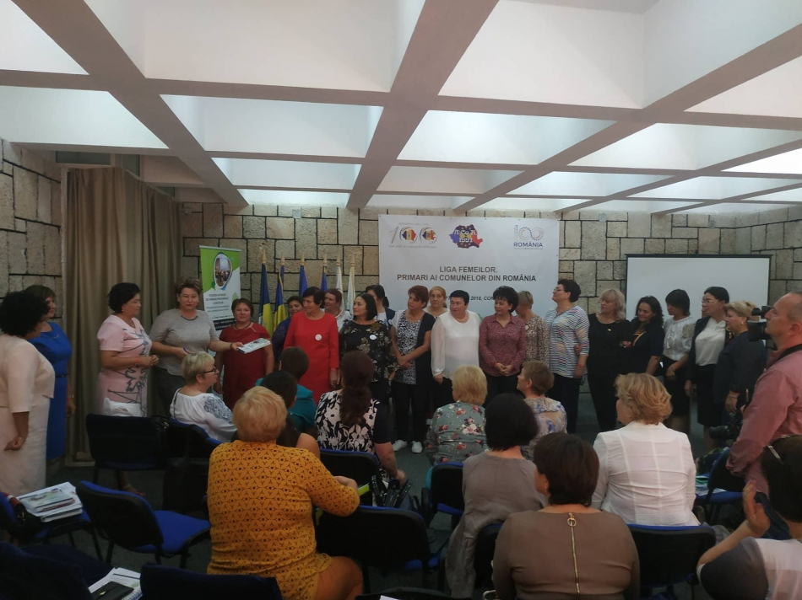
La sfârșitul săptămânii trecute, un grup de femei primari de sate și comune din RM, membre ale CALM, au petrecut trei zile de neuitat la Constanța, România. Vizita a avut loc în contextul participării femeilor primari din RM, alături de femeile primari din România, la Sesiunea Extraordinară a Ligii Femeilor Primar de Comune din România. Gazdă a evenimentului a fost dna Mariana Gâju, primar de Cumpăna, președinte al Ligii Femeilor Primari de Comune din România, prim-vicepreședinte al ACoR. În cadrul reuniunii femeilor primari din cele două state au fost punctate problemele cu care se confruntă APL atât din România, cât și din Republica Moldova, au fost făcute propuneri de modificări legislative în vederea depășirii obstacolelor în implementarea unor proiecte de investiții majore și au fost identificate modalități de cooperare în beneficiul ambelor state. Totodată, au fost puse bazele a 15 înfrățiri între comune din România și Republica Moldova. În drum spre Mamaia, femeile primari vorbeau la telefon despre grederul care trebuie să îndrepte drumurile, despre o căruță ce trebuie să încarce ceva , despre alte griji ce, aparent, nu sunt firești pentru o femeie, dar totuși fac parte din cotidianul aleselor noastre locale.

Despre toate aceste impresii, schimburi de experiență și bucuria de a fi împreună vorbim în cadrul emisiunii „La Înălțime cu CALM", sâmbătă, 22 septembrie, între orele 10.00 și 12.00, cu Mariana Gâju, primar de Cumpăna, județul Constanța, președinte al Ligii Femeilor Primari de Comune din România, prim-vicepreședinte al ACoR, Emil Drăghici, primar de Vulcana Băi, județul Dâmbovița, președintele ACoR, Larisa Voloh, primar de Palanca, Ștefan Vodă, președintele Rețelei Femeilor Primari din cadrul Congresului Autorităților Locale din Moldova, Ala Guzun, primarul comunei Bilicenii Vechi, Sângerei, Veronica Cernețchi, primar al comunei Tănătarii Noi, raionul Căușeni, Ecaterina Popov, primarul comunei Mârzești, Orhei, Maria Munteanu, primar al satului Hâncești, raionul Fălești, Nina Nistreanu, primar al comunei Gradiște, raionul Cimișlia, Nina Costiuc, primarul satului Budești, municipiul Chișinău, Nina Hreașca, primarul satului Năvârneț, raionul Fălești, Nuți Balinca, primar al comunei Nănești, județul Vrancea, Raisa Vacari, primar comunei Pervomaiscoie, raionul Drochia, Svetlana Țâbârnă, primar al comunei Baccilia, Căușeni, Tatiana Buruiană, primarul comunei Mereșeni, raionul Hâncești, Vera Golan, satul Rădenii Vechi, Ungheni, Violeta Vitu, primar al comunei Ciuciueni, raionul Sângerei și Raisa Lozinschi, primar al satului Chetroșica Nouă, raionul Edineț. Tot în emisiunea de mâine vom aborda și un alt subiect important pentru comunitățile locale din RM. La 20 septembrie, la Chişinău, a avut loc evenimentul oficial de iniţiere a proiectului „Comunitatea mea", organizat de către organizaţia IREX şi Agenţia Statelor Unite pentru Dezvoltare Internaţională (USAID).Programul valorează peste 20 mln. dolari și este o activitate de cinci ani de susţinere a autorităţilor locale, iar la această etapă 20 de primării au devenit beneficiare ale proiectului. Despre importanța acestui program vom sta de vorbă cu directorul executiv al CALM Viorel Furdui, CALM fiind partenerul general al proiectului Comunitatea Mea. Vă mulțumim pentru că alegeți să fiți „La Înălțime cu CALM" și vă invităm să ne ascultați în fiecare zi de sâmbătă, de la ora 10.00 și până la ora 12.00, la Eco FM, pe frecvențele 97,6 MHz – Fălești, 100,2 MHz – Sângerei, 104,4 MHz – Anenii Noi, 98.5MHz – Ștefan Vodă sau online pe site-ul ecofm.md http://ecofm.md/asculta-live/
Emisiunea poate fi audiată la următorul link:
http://calm.md/libview.php?l=ro&idc=66&id=4709&t=/SERVICIUL-PRESA/Comunicate/LA-INALIME-CU-CALM-LA-CONSTANA-LA-REUNIUNEA-FEMEILOR-PRIMARI-DE-SATE-I-COMUNE-DIN-ROMANIA-I-REPUBLICA-MOLDOVA
Sursa: www.calm.md

EXPERȚI LETONI AU ÎMPĂRTĂȘIT DIN EXPERIENȚA DE DEZVOLTARE A ȚĂRII LOR REPREZENTANȚILOR APL DIN REPUBLICA MOLDOVA
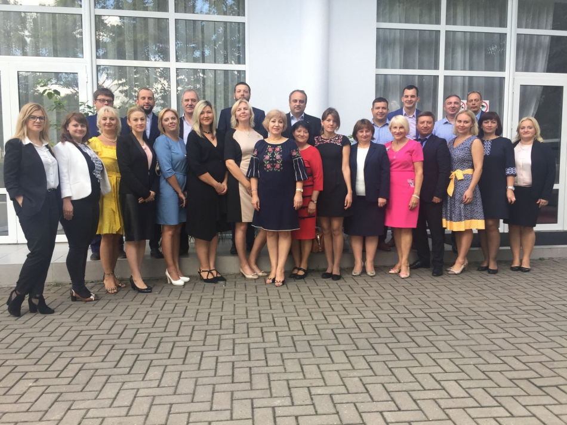
Joi, 13 septembrie, la Costești, Ialoveni a avut loc seminarul „Experiența și recomandările Letoniei privind dezvoltarea regiunilor din Republica Moldova". La eveniment au participat reprezentanți ai autorităților centrale și locale din Letonia, directorul executiv al CALM Viorel Furdui, primarul de Sireț, Strășeni Pavel Rebeja, primarul de Costești, Ialoveni Natalia Petrea, alți reprezentanți ai APL.
Gazda evenimentului, primarul de Costești Natalia Petrea i-a salutat pe cei prezenți menționând că Republica Moldova beneficiază de susținerea Letoniei pe parcursul mai multor ani.
În cadrul lucrărilor au fost aduse exemple de bune practici, cum ar fi programele GIZ, LEADER, ERASMUS și altele. Totodată, reprezentanții Letoniei au împărtășit din experiența țării lor în ceea ce privește planificarea și implementarea planurilor de dezvoltare ale regiunlor.
De asemenea, experții letoni au prezentat concluziile pe care le-au făcut în urma vizitelor întreprinse în unele regiuni ale Republicii Moldova și au venit cu recomandări privind modalitățile de dezvoltare a țării noastre. În cadrul seminarului a fost menționată importanța colaborării dintre regiunile din cele două țări.
Potrivit directorului executiv al CALM Viorel Furdui, pentru o dezvoltare regională reală este nevoie de resurse importante. „Fără acces la fonduri ce ar permite dezvoltarea infrastructurii, nicio reformă nu va avea succes, niciun plan nu își are rostul." Directorul executiv al CALM a evidențiat faptul că Letonia a primit în ultimii 7 ani din partea Uniunii Europene, doar pentru infrastructură, 4, 5 miliarde de Euro, sau circa 600 de milioane de Euro anual, realități care pentru Republica Moldova poate doar în vise apar. „Am avut la dispoziție ani de zile pentru pregătirea reformelor ce urmau să genereze dezvoltare regională. Astăzi însă nu putem afirma că țara noastră poate fi un exemplu de dezvoltare regională."
Menționăm că Congresul Autorităților Locale din Moldova are o bună colaborare cu Asociația Municipalităților și Regiunilor din Letonia (LALRG). La sfârșitul lunii iunie, curent, o delegație a Congresului Autorităților Locale din Moldova (CALM) a întreprins o vizită de studiu în această țară.
Departamentul de Comunicare al CALM

